Unité 5 | Leçon 5A

LESSON TEST II

1 |  | Une réponse logique Latifa is very curious today. She asks her friend Alexandre lots of questions. Select the most logical response to her questions. (5 x 4 pts. each = 20 pts.)

1. |  | a. Oui, il a faim. | 4. |  | a. À midi.
 |  | b. Oui, il a sommeil. |  |  | b. Je mange des croissants.
 |  | c. Oui, il a raison. |  |  | c. Je joue au tennis.
2. |  | a. Genève. | 5. |  | a. Elle est professeur.
 |  | b. Samedi. |  |  | b. Il est marié.
 |  | c. Je vais parler français. |  |  | c. Il est professeur.
3. |  | a. Ils font une randonnée.
 |  | b. Ils font de l’aérobic.
 |  | c. Ils font de la planche à voile.

2 |  | Qu’est-ce qu’on aime faire? Say what these people like to do in their free time. (6 x 3 pts. each = 18 pts.)

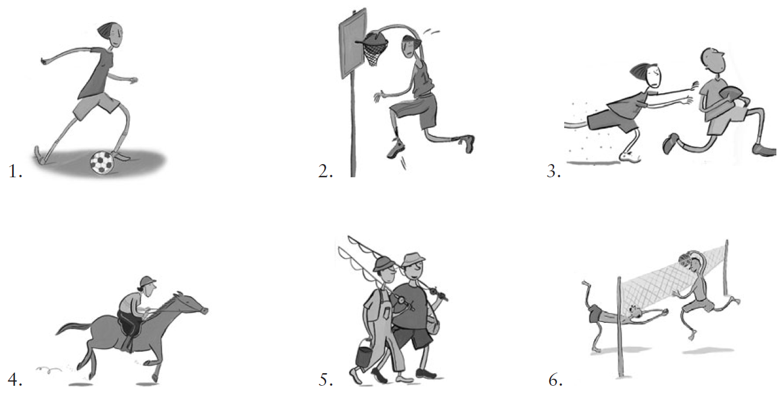

1. |  | Elle aime .
2. |  | Elle aime .
3. |  | Ils aiment .
4. |  | Elle aime .
5. |  | Ils aiment .
6. |  | Ils aiment .

3 |  | Combien de fois…? Complete each sentence with an adverb in French to describe how frequently Océane does each activity. (4 x 2 pts. each = 8 pts.)

Modèle
faire du ski (50 fois par an) Elle fait souvent du ski.

1. |  | jouer aux cartes (0 fois) Elle ne joue aux cartes.
2. |  | bricoler (1 fois par mois) Elle bricole .
3. |  | jouer de la guitare (3 fois par mois) Elle joue de la guitare.
4. |  | faire de la gym (5 fois par semaine) Elle fait de la gym.

4 |  | Que fait…? Explain what various people are doing using the context and a logical expression with faire. (6 x 4 pts. each = 24 pts.)

1. |  | J’adore marcher. Cet après-midi, je dans le parc.
2. |  | Quand ils vont à la mer (sea), l’été (summer), Gabriel et Aimée .
3. |  | Vous avez une belle voiture. Vous le samedi.
4. |  | Christine joue au baseball, au basket, au volley et au tennis. Elle adore  .
5. |  | Nous avons une tente et une lanterne. Xavier et moi, nous !
6. |  | Tu as peur de rater le bac. Tu en classe.

5 |  | Le bon verbe Complete these sentences with the correct forms of the appropriate irregular -ir verbs: courir, dormir, partir, sentir, servir, or sortir. (5 x 2 pts. each = 10 pts.)

1. |  | Tu quand pour le Mexique?
2. |  | Qu’est-ce que Lise aux invités?
3. |  | C’est le week-end! Est-ce que vous avec des copains ce soir?
4. |  | Nous faisons attention au prof. Nous ne pas en cours.
5. |  | Mmm! Le café bon!

6 |  | À vous! Write at least five complete sentences discussing what you like to do when you have free time. Mention how frequently you do each of the activities and whether you do them on certain days or on weekends. (8 pts. for vocabulary + 8 pts. for grammar + 4 pts. for style and creativity = 20 pts.)

